**Державний вищий навчальний заклад**

**Ужгородський національний університет**

**Факультет інформаційних технологій**

**ЛАБОРАТОРНА РОБОТА N° 1**

Тема: Вступ до веб-розробки

Виконав студент 1 Курсу

Спеціальності «Інженерія програмного забезпечення»

Волчук Віктор Володимирович

**Ужгород-2024**

**Мета:** Ознайомлення із командами ping та tracert. Створення базового html-документу та його хостинг.

**Вивчити питання:** Структура мереж. ІР-адреси та їх типи. Робота з командами ping та tracert. Хостинг. Структура HTML-документу.

**Завдання до роботи:**

1. Дізнайтесь IP адресу свого ПК. Перегляньте параметри - можливі DNS налаштування. Яка у вас IPv4 IPv6?

Внутрішню (локальну IP) за допомогою Windows Зовнішню (напр. myip.com).

Прикріпити скріншот вашого з'єднання з сервісу myip.com де буде видно ваш зовнішній IP та ін.

1. Робота з командами ping та tracert (win) / traceroute (linux,mac):

додати скріншот команди ping до сайта moodle.uzhnu.edu.ua

додати скріншот команди tracert/traceroute до сайта moodle.uzhnu.edu.ua

1. Знайомство з хостингом

На прикладі безкоштовного www.zzz.com.ua. Створіть акаунт (для пошти можна використати temp-mail.org - щоб мати “одноразову” пошту і уникнути спаму). Безкоштовний повноцінний хостінг надається на 1 тиждень. Пройдіться по інтерфейсу хостинг-панелі - дослідіть усі його основні меню і можливості

1. Створення першого HTML документу

Додати Скріншот HTML-документу що ви відкриєте локально у вашому браузері. (Увага - h1 тег повинен містити ваше ПІБ і відповідно ваше ПІБ буде на скріншоті)

1. Робота з хостингом
2. Робота з Chrome DevTools
3. Демонстрація ідеї власного веб-сайту

Прикріпити скріншот або документ або фото яке відтворює зміст ідеї початкової сторінки Вашого web-сайту

**Хід роботи:**

1. Дізнались IP адресу свого ПК:

**Внутрішня:**



**Зовнішня:**



Та дослідили DNS налаштування:



1. Виконали команду **ping** для moodle.uzhnu.edu.ua:

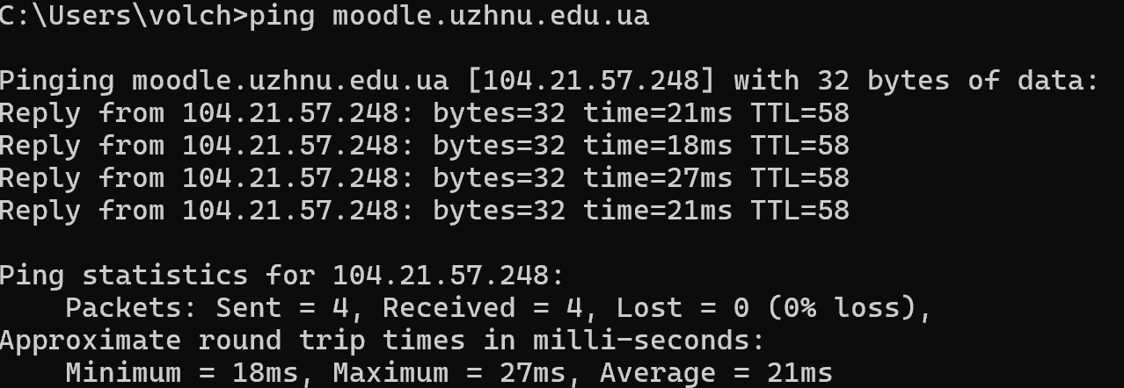

Та виконали команду tracert до moodle.uzhnu.edu.ua:

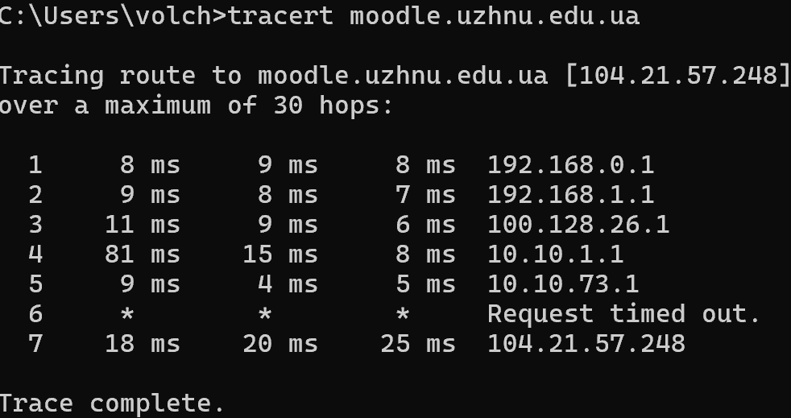

Також виконали цю команду по адресі 8.8.8.8

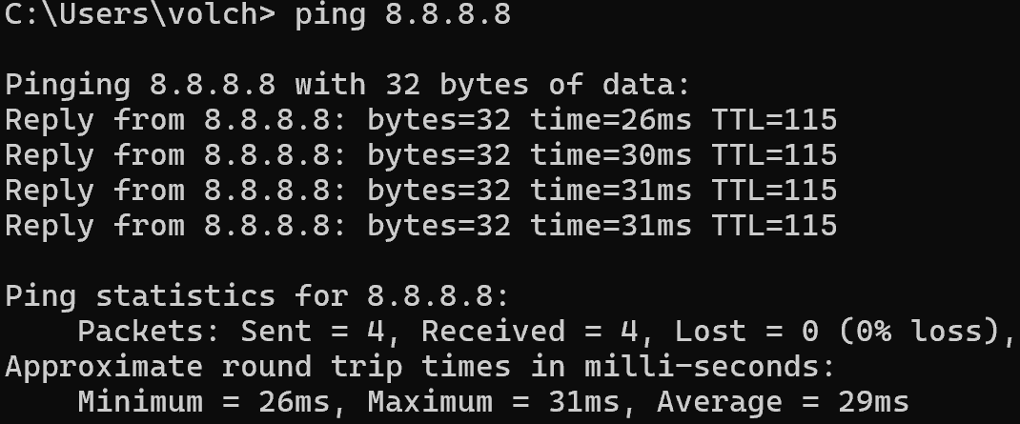

1. На прикладі безкоштовного хостингу <https://www.infinityfree.com/> створюємо аккаунт:

Крок 1. Створюємо аккаунт.

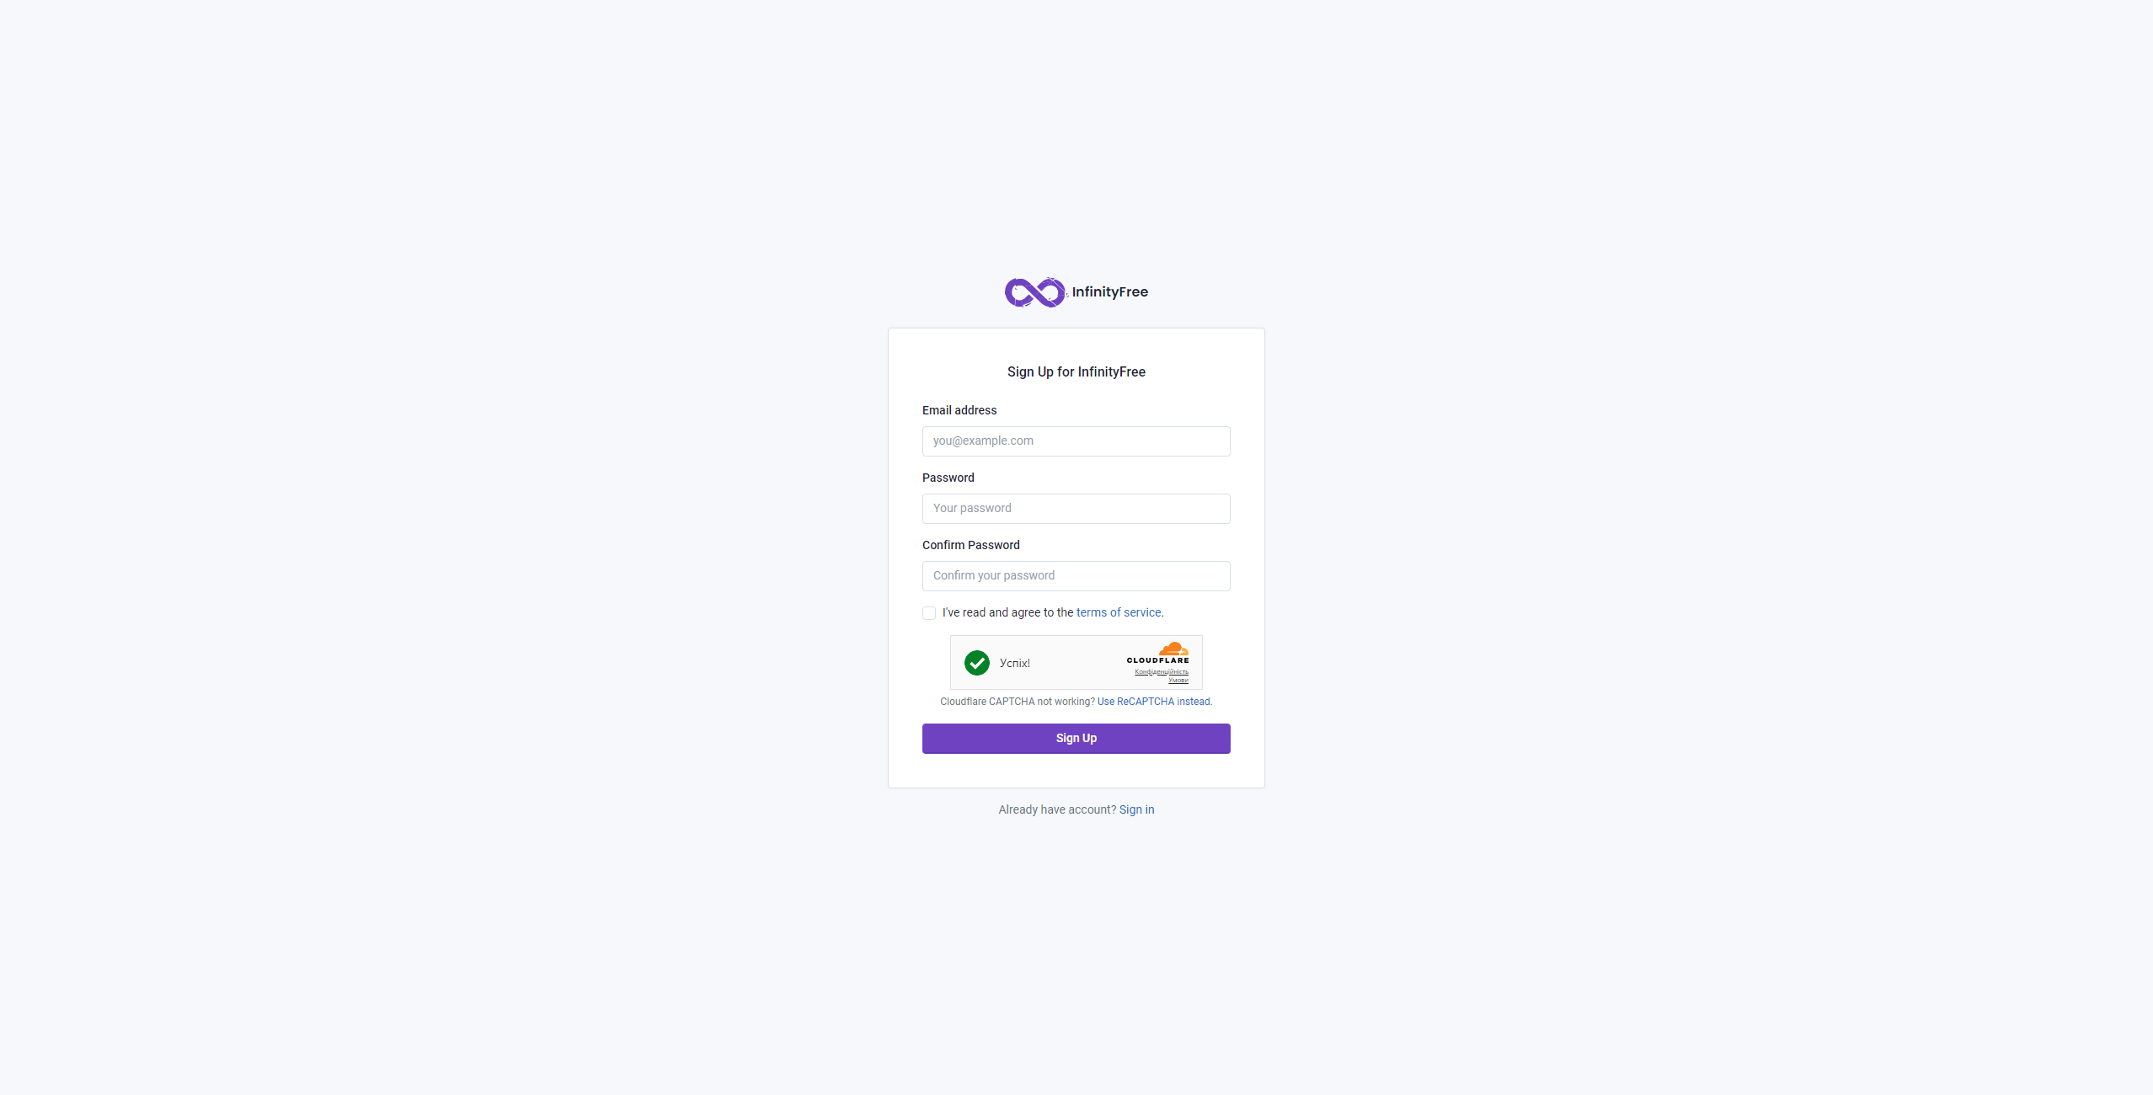

Крок 2. Вибираємо підписку: 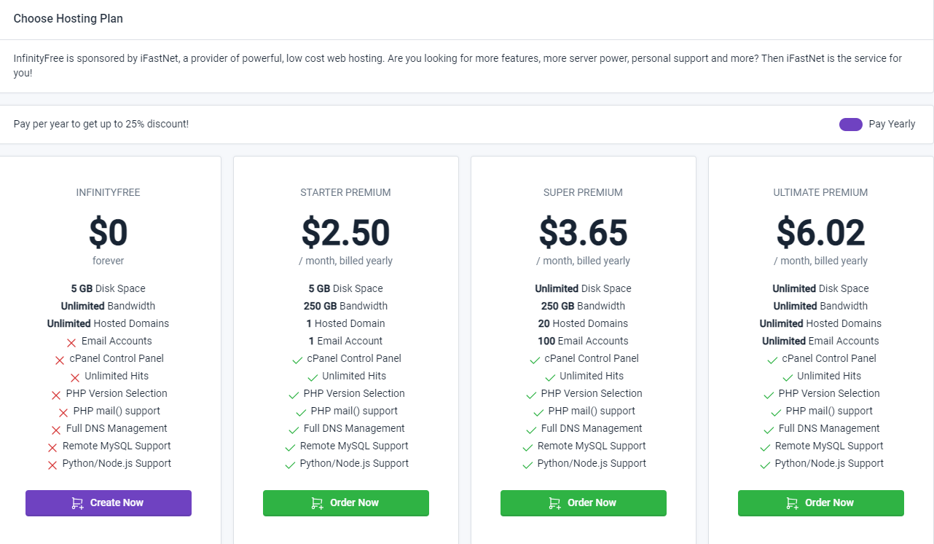

Крок 3. Вибираємо домен та завершуємо реєстрацію:

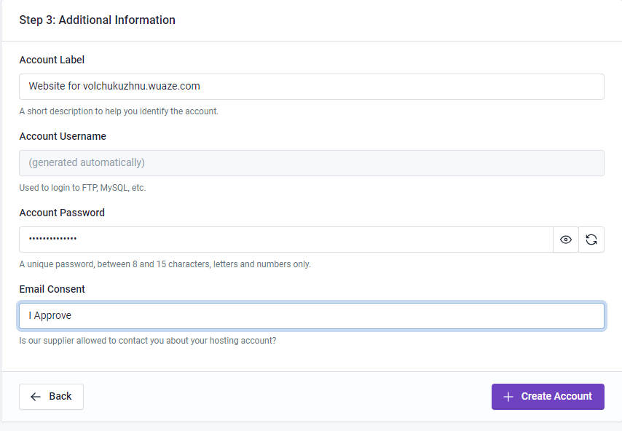

1. Використовуємо IDE який вам зручно (в моєму випадку Visual Studio Code) та створюємо перший HTML-документ ( мій документ використовується мною як полігон для навчання та екпериментів )

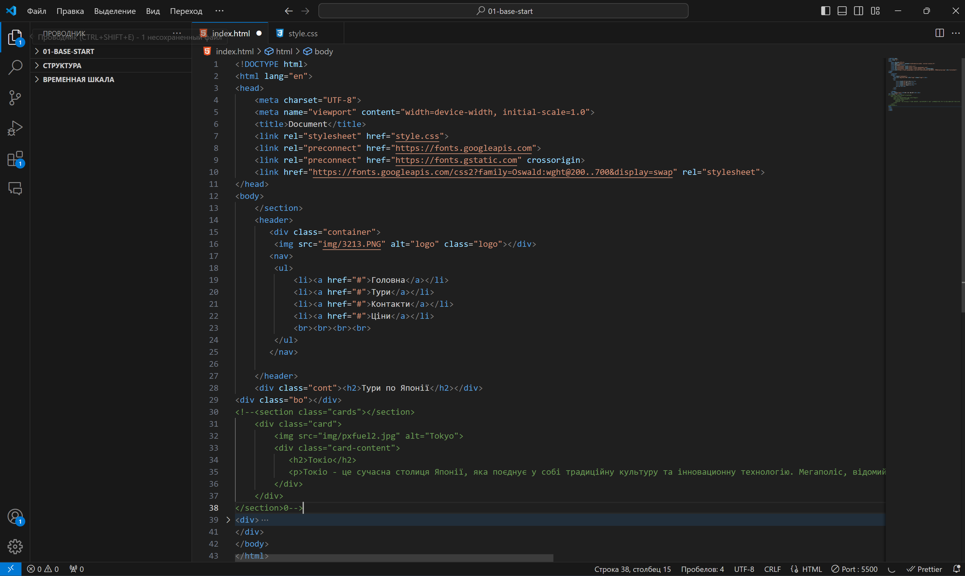

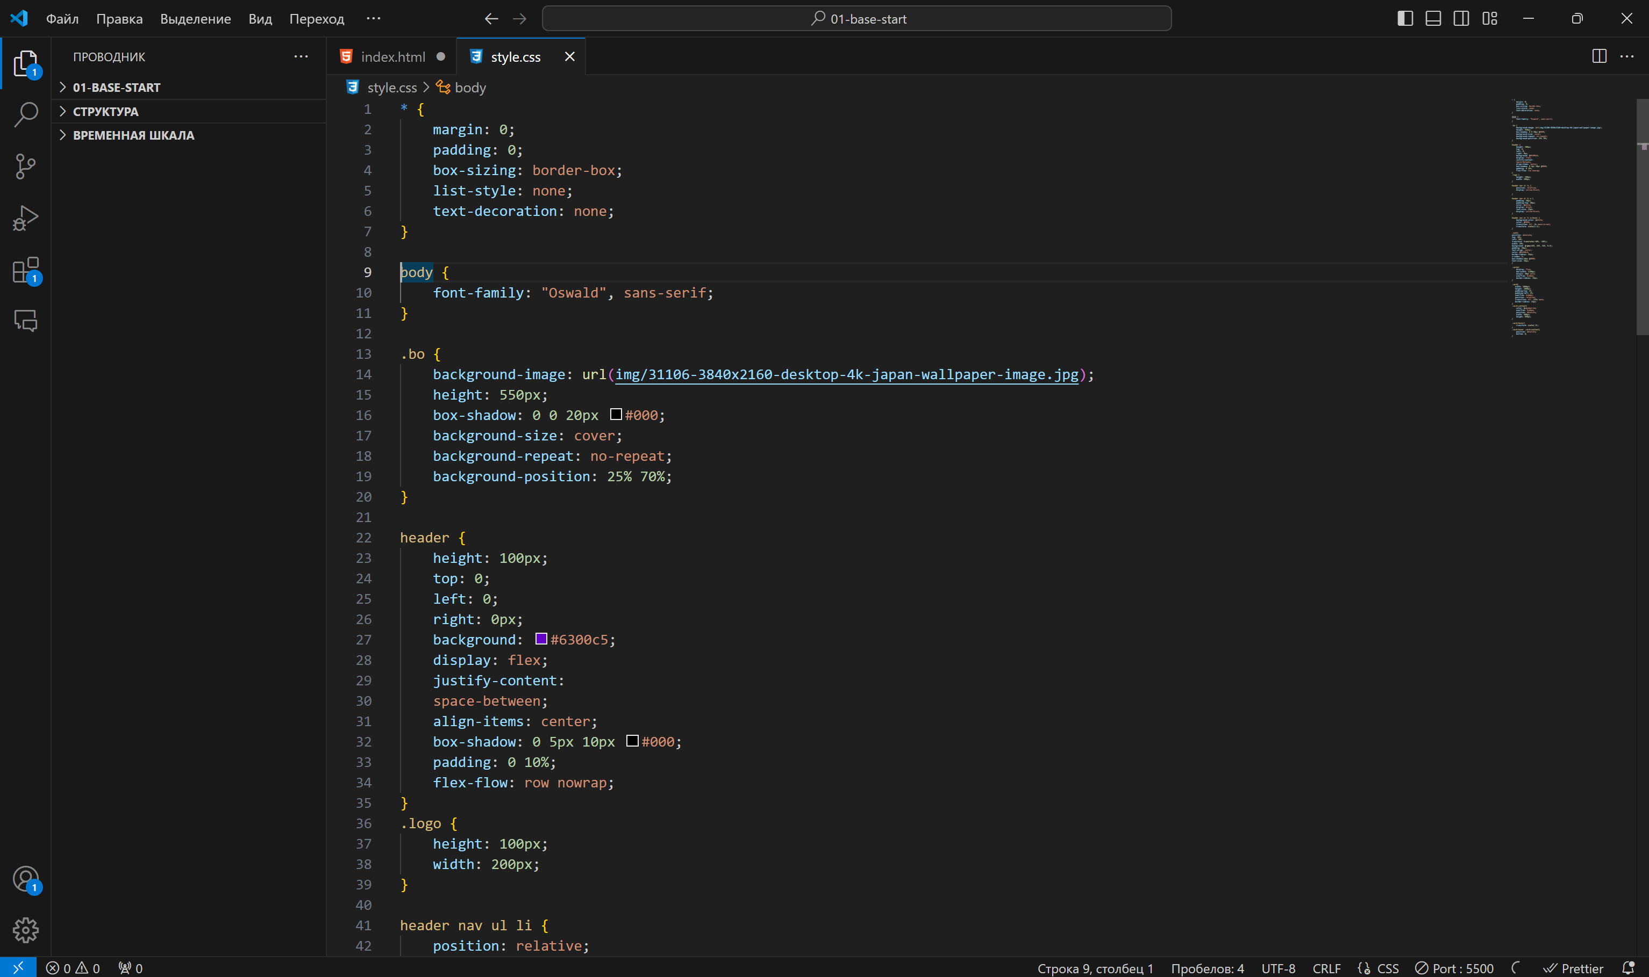

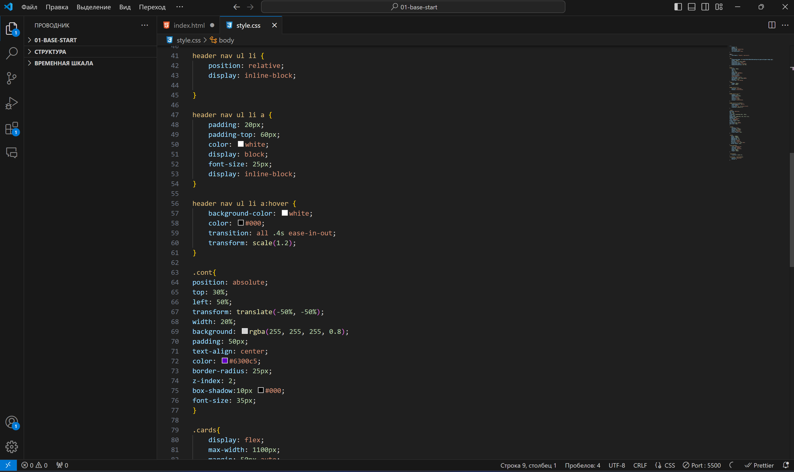

1. За допомогою програми FileZilla отримали доступ до інструментів FTP та, ввівши логін та пароль, ім’я хоста, пароль FTP-аккаунту і порт, завантажили у кореневу папку підготовлені файли:

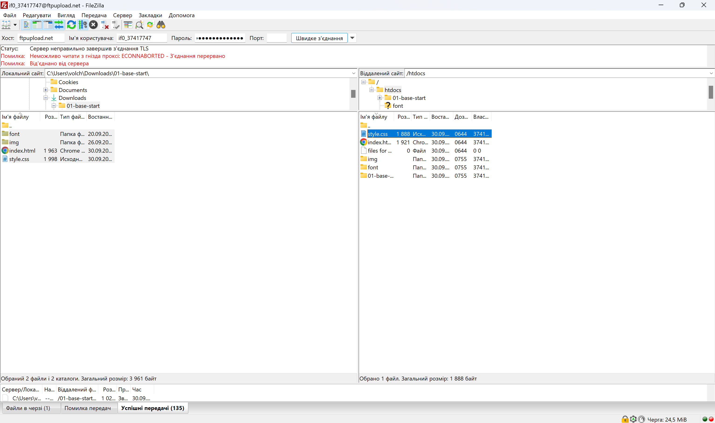

Дослідили права доступу до файлів через інтерфейс програми FileZilla:

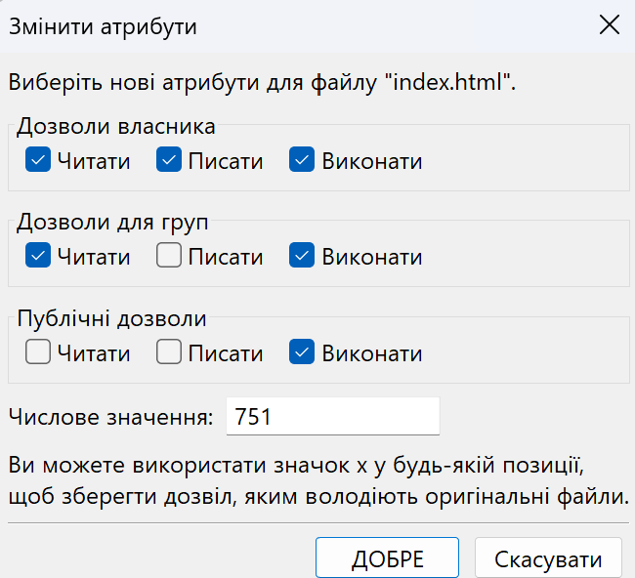

1. Дослідили конструкцію сторінки в **Chrome DevTools:**

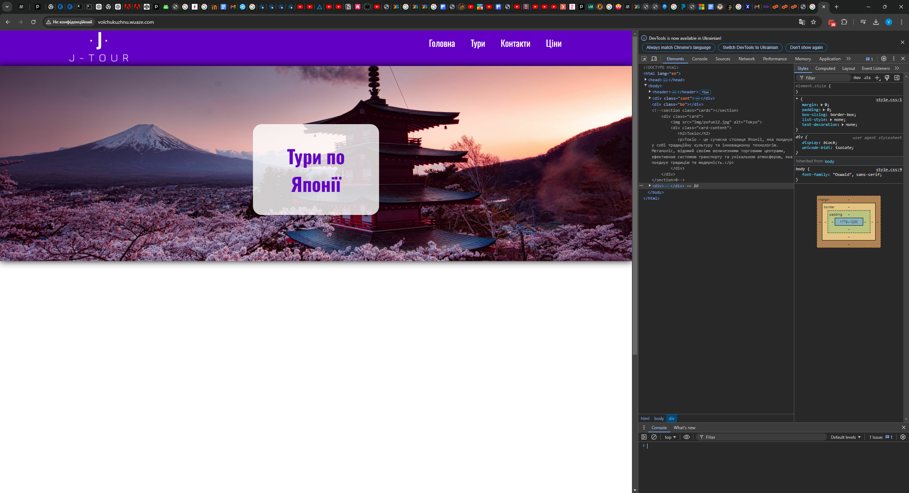

1. Пропонуємо реалізувати першу сторінку сайту (landing page).

**Задумка та опис сайту:**

Перший прототип сайту я обдумував після лекцій в навчальних цілях. Ідея створення сайту про туризм була спонтанною але я надихyнувся туризмом в Японії та планую реалізувати сайт до кінця семестру за допомогою HTML CSS та JavaScript, по можливості пустити його в комерцію. Хоч і сам код я буду переписувати сематично правильно та добавляти на сайт інтерактивні елементи, допрацьовувати дизайн, але за основу візьму дизайн, який вже створив.

Задумка сайту полягає в створенні ресурсу для пошуку турів по Японії та їх створення за допомогою цього сайту.

**Висновок:**

В ході даної лабораторної роботи було опрацьовано теоретичний матеріал по архітектурі комп’ютерних мереж, принципу їх роботи. Встановлено, що у наc IP – 31.41.95.69 є IPv4. Також встановлено, що маємо кілька DNS адрес в залежності від виду з’єднання (2 на прикладі Ethernet).

Для роботи з командами ping та traceroute було проаналізовано теоретичний матеріал за посиланнями <https://hostiq.ua/wiki/ukr/traceroute>/ <https://hostiq.ua/wiki/ukr/ping/> та встановлено принципову різницю між ними, а також у яких випадках їх використовувати. Команда ping використовується для перевірки доступності віддаленого пристрою (сервера) в мережі та вимірювання часу відгуку між комп'ютером і цим пристроєм. Команда tracert використовується для відстеження шляху, яким пакети проходять від комп'ютера до сервера через мережу, щоб визначити потенційні затримки чи проблеми зі з’єднанням.

Досліджено порядок запуска хостингу власного сайта на прикладі безкоштовного хостингу [www.infinityfree.com](http://www.infinityfree.com). Проаналізовано різницю між протоколами FTP та HTTP на основі матеріалу за посиланням <https://hostiq.ua/wiki/ukr/ftp/>, де основними відмінностями стали: модель з’єднання, необхідність автентифікації, використання сесій та інше. Також дослідили права доступу до файлів через інтерфейс FileZilla та їхній запис.